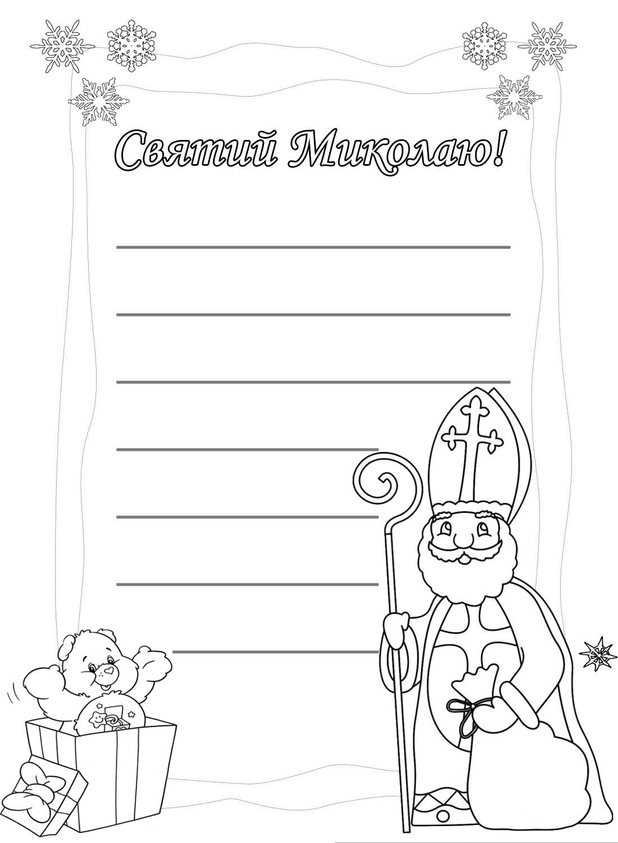

1.Святий Отче Миколаю,
Увесь клас тебе вітає!
Ми тебе довго чекали,
І листи всі готували.
Але їх не відсилали,
Хочем, тобі особисто
Ми їх зачитати
І у твої святі руки, хочем, передати.
У нас, бажання, не звичайні –
Велосипеди, іграшки? Та ж ні!
До тебе,Миколаю, в нас прохання
Про допомогу і кінець війні.

2. Для ЗСУ, прохаєм, суперсили,
Невидимості у важких боях.
Прохаєм, щоб вернулися живими,
Усі герої, що за нас стоять.
Допоможи, Святий!,
Даруй, до перемоги шлях легкий.
Удачі, воїнам на кожнім кроці,
І їжу їм даруй, й захист від ворожих мін…

3.Святий Миколаю, не хочем дарунків, В нас інші бажання в ці темні часи – Ти замість отих загадкових пакунків Нам мир у торбині своїй принеси.
Закрий наше небо своїми руками,
Щоб вражі ракети не падали знов…
Щоб син повернувся скоріше до мами,
Прийшли в Україну і мир і любов.

4. Мій добрий Святий Миколаю!
Ми вірим, що чуєш ти нас!
Тебе ми просим і благаєм –
Скоріше війна хай минає.
Знаєм щиро Миколаю,
що ти кожного згадаєш,
і що кожного солдата
Повернеш живим у хату.

5. Зроби, щоб усі посміхались,
І все так було, як колись,
Щоб ми від сирен не здригались,
За долю свою боячись.
Під мирним небом дай зростати.
Завзяття і сили ти нам дай,
Щоб із руїн змогли підняти
І звеселити рідний край.

6. Мій добрий Святий Миколаю!
Я буду слухняним, повір !
Один лиш дарунок прохаю –
Даруй нам всім спокій і мир.

7. Святий Отче Миколаю,
Тебе щиро я благаю
Принеси в своїй торбинці
Не цукерки і гостинці,
Не солодкі мандаринки
І не в іграшках ялинки.
Телефона те ж не треба.
Тільки мирного нам неба!

8.Святий Миколаю,
Тебе я прохаю,
Щоб приніс ти взимку
Мир в нашу домівку
В домівку єдину –
Рідну Україну.

9. Принеси мені ліхтарик, Святий Миколаю!
Не цукерки й шоколадки, я тебе благаю,
Щоби світло було завжди і вночі, і нині,
Щоби затишно було у нашій хатині.
Попрошу у тебе ще буржуйку та пічку,
Щоб малесенька сестра не мерзла у нічку.
Теплу ковдру для матусі попрохаю в тебе,
А , Я, до мами пригорнусь і промовлю небу.
Хай Архангел Михаїл теж нам допоможе
ЗСУ і ППО славно переможе!

10. Святий Отче Миколаю,(діти повторюють)
Це все, що просим ми у цьому році…
І без підказок. Писали все самі.
Нехай наш голос до небес полине,
Почують і Господь, і Миколай
Прохання української дитини
І перемога хай прийде, уже, в наш край.

11. Ти неси в дарунок щастя, мир,достаток,згоду,
Віру всім у перемогу нашого народу.
Згине скоро зло й руїна, Бог не спить, чатує…
Нашу славну Україну ЗСУ врятують!
Буде ненька –Україна вільна і багата,
І святкова пісня буде на весь світ лунати!
І тебе ми Миколаю усі, всі вітаємо
І в даруночок для тебе пісеньку співаємо.

Вчитель. Зі святом Вас! Нехай Святий Миколай покладе вам під подушку три подарунки:
Щастя в дім, любов в сім’ю, здоров’я близьким.
Нехай у вашому домі панує радість і здоров’я, у родині – взаєморозуміння та добробут, у серці – віра, надія, любов,в Україні – мир!
Мирного неба, добра Вам та здійснення найзаповітніших мрій та бажань!

